Практичне завдання №7

Тема: Особливості обробки виняткових ситуацій.

Мета: Ознайомитися з базовим механізмом обробки виняткових ситуацій у мові C#, навчитися використовувати конструкцію try-catch для перехоплення винятків і оператор throw для їх ініціалізації.

Короткі теоретичні відомості:
У процесі виконання програми можуть виникати ситуації, коли подальше виконання коду є небезпечним або неможливим — такі ситуації називаються винятковими. Для їх обробки мова C# надає потужний механізм, що базується на блоках try, catch, finally і операторі throw.
Щоб повідомити про помилку в коді, використовується оператор throw. Він створює виняток і передає його вгору по стеку викликів, де він може бути перехоплений.
throw new Exception("Щось пішло не так");
Також можна викидати винятки власного типу або системні. Для створення власного винятку необхідно оголосити клас, який успадковує базовий клас Exception. Це обов’язкова умова, оскільки всі винятки у C# мають бути похідними від System.Exception:
public class MyCustomException : Exception
{
public MyCustomException(string message) : base(message) { }
}
Такий клас можна використати для більш точного опису помилки в контексті конкретної задачі:
throw new MyCustomException("Власна помилка обробки даних");
Або скористатися одним із стандартних типів винятків, наприклад:
throw new ArgumentNullException("name");
Для обробки винятків у C# використовується блок try-catch. Код, у якому може виникнути помилка, поміщається в try, а логіка реагування на виняток — у catch.
try
{
// потенційно проблемний код
throw new InvalidOperationException("Помилка виконання операції");
}
catch (Exception ex)
{
Console.WriteLine("Сталася помилка: " + ex.Message);
}
У цьому прикладі виняток викидається вручну й одразу перехоплюється. Такий підхід дає змогу керовано реагувати на помилки, не допускаючи аварійного завершення програми.

Практичне завдання:

Завдання 1.
Створіть консольний застосунок. Реалізуйте метод Divide(int a, int b), який перевіряє, чи b == 0. Якщо так - викидає виняток з повідомленням "Ділення на нуль заборонено". У методі Main() викличте Divide(10, 0) у блоці try-catch і перехопіть виняток, вивівши його повідомлення в консоль.
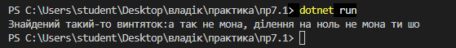

Завдання 2.
Розробити консольну програму «Перевірка пароля».
Створити власний клас винятку ValidationException, який успадковується від класу Exception.
Створити клас PasswordValidator, що містить метод:
public void Validate(string password)
Метод Validate повинен виконувати такі перевірки:
Якщо довжина пароля менша ніж 6 символів, згенерувати виняток ValidationException з повідомленням:
«Пароль повинен містити не менше 6 символів.»
Якщо пароль не містить хоча б однієї літери, згенерувати виняток ValidationException з повідомленням:
«Пароль повинен містити хоча б одну літеру.»
Якщо пароль не містить хоча б однієї цифри, згенерувати виняток ValidationException з повідомленням:
«Пароль повинен містити хоча б одну цифру.»
У головному методі програми необхідно:
- запросити у користувача пароль;
- викликати метод Validate;
- якщо перевірка пройшла успішно, вивести повідомлення: «Пароль успішно пройшов перевірку.»
- якщо під час перевірки виник виняток ValidationException, перехопити його та вивести повідомлення винятку на екран.
Програма повинна завершувати роботу без аварійного завершення незалежно від результату перевірки пароля.
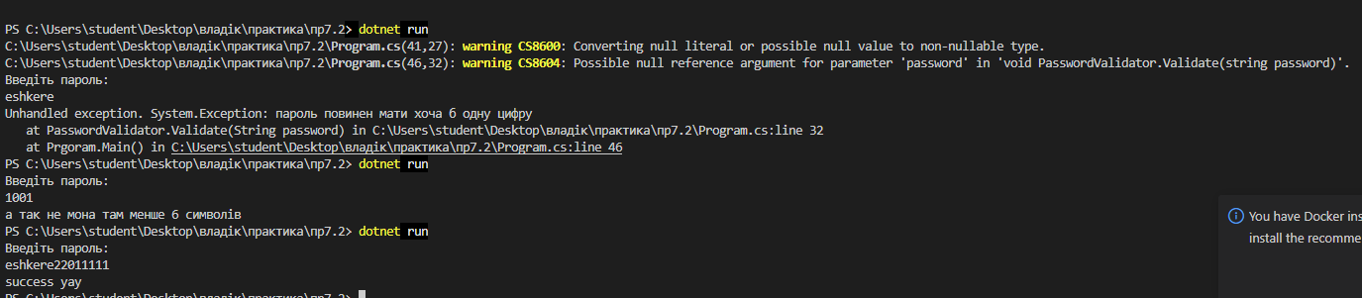
Контрольні запитання:
- Оператор throw використовується для створення та викидання винятку, коли в програмі виникає помилка або недопустима ситуація.
- Блок try-catch призначений для обробки винятків: у блоці try розміщується код, де може виникнути помилка, а в блоці catch виконується її обробка.
- Якщо виняток не оброблено, програма аварійно завершує роботу та виводить інформацію про помилку.
- Повідомлення про помилку користувачу можна передати через текст винятку і вивести його за допомогою ex.Message.
- Так, можна мати кілька блоків catch для одного try, щоб окремо обробляти різні типи винятків.

ВИСНОВКИ
Під час виконання практичної роботи було розглянуто базові принципи обробки виняткових ситуацій у C#. Було закріплено використання конструкцій try-catch, оператора throw та виведення повідомлень про помилки користувачу. У результаті було сформовано розуміння того, як запобігати аварійному завершенню програми та робити її роботу більш надійною.

